Global Solution 2026.1
Microservice and Web Engineering & IT Services
Projeto Solar Shield - Evidências de Execução

Sobre este documento
Este documento reúne as evidências de execução do projeto Solar Shield, sistema de microsserviços que ingere dados reais da NASA DONKI, classifica risco de tempestades geomagnéticas e dispara alertas para operadores de infraestrutura crítica.
Cada print abaixo corresponde a um dos critérios de avaliação da disciplina, demonstrando o funcionamento dos requisitos técnicos obrigatórios.

Print 01 - Containers em execucao
1. Arquitetura de Microsserviços
Comando executado:
docker compose ps
Resultado: os 5 containers (ingestion-service, alert-service, nginx gateway, RabbitMQ e Redis) estão todos em estado "Up", confirmando a arquitetura de microsserviços com 2 serviços independentes e infraestrutura de mensageria + cache.

Print 02 - API Gateway respondendo
2. API Gateway com Nginx
Comando executado:
curl.exe http://localhost:8080/health
Resultado: o gateway Nginx responde corretamente na porta 8080 com o payload {"gateway":"ok"}, confirmando que o proxy reverso esta operacional.
.

Print 03 - Rate Limiting ativo
2. API Gateway com Nginx - Rate Limiting
Comando executado (50 requisições em sequência rápida):
1..50 | ForEach-Object { curl.exe -s -o NUL -w "%{http_code} " http://localhost:8080/api/alerts }
Resultado: a sequencia mistura códigos 200 (sucesso) com 429 (Too Many Requests), provando que o rate limiting configurado no nginx.conf (20 r/s para /api/alerts) está ativo e protegendo os microsserviços contra excesso de carga.

Print 04 - Ingestao da NASA DONKI
3. Comunicação Assíncrona (parcial) + 5. Resiliência
Comando executado:
curl.exe -X POST http://localhost:8080/api/ingest/gst -H "Content-Type: application/json" -d "{}"
Resultado: o ingestion-service consultou a API real da NASA DONKI (com retry e exponential backoff configurados via axios-retry), recebeu 2 tempestades geomagneticas, aplicou a RN1 (classificacao por Kp) e publicou ambas no RabbitMQ. Note o "published":2 e os event_ids reais retornados pela NASA.
Figura 4 - Pipeline NASA -> Classificador -> RabbitMQ executado com sucesso.

Print 05 - Cache Redis (Cache-Aside)
4. Cache com Redis
Comando executado (duas chamadas em sequência rápida):
curl.exe -i http://localhost:8080/api/alerts ; curl.exe -i http://localhost:8080/api/alerts
Resultado: a primeira chamada retorna header X-Cache: MISS (foi ao repositório, gravou no Redis com TTL de 30s); a segunda chamada retorna X-Cache: HIT, comprovando o padrão Cache-Aside funcionando. Justificativa do TTL=30s: tempestades geomagnéticas são eventos esparsos (intervalos de minutos a horas), 30s absorve picos de leitura por dashboards sem deixar dados obsoletos para operadores de infraestrutura crítica.
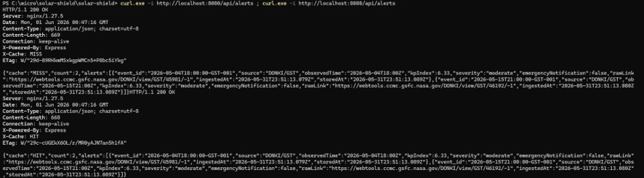
Figura 5 - X-Cache: MISS na primeira chamada e HIT na segunda.

Print 06 - Idempotência (RN3) em execução
3. Comunicação Assíncrona - RN3 Idempotência
Comando executado:
curl.exe http://localhost:8080/api/alerts/duplicates
Resultado: apos disparar a mesma ingestão da NASA duas vezes, o endpoint retorna count: 4 duplicatas detectadas. Cada duplicata traz o event_id que foi descartado e o timestamp detectedAt em que a duplicidade foi identificada - comprovando a RN3 em execução real, não apenas em testes.

Print 07 - RabbitMQ Management UI
3. Comunicação Assíncrona
URL: http://localhost:15672 (user: solar / senha: shield)
Resultado: interface administrativa do RabbitMQ mostrando a fila space.alerts criada como durable, com consumidor ativo (1 consumer, 100% capacity). Confirma visualmente que o broker esta operacional, com producer e consumer conectados.
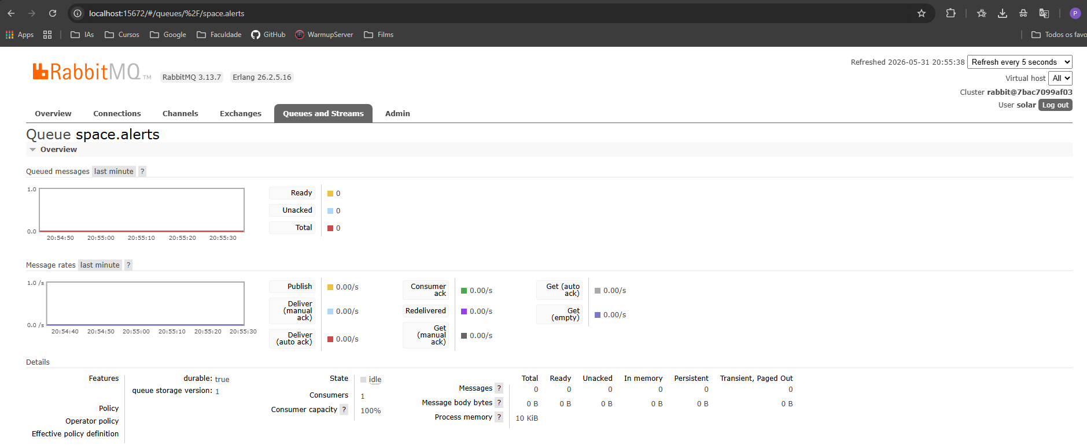

Print 08a - Testes unitários RN1 (Jest)
6. Testes - testes RN1
Comando executado:
docker compose exec ingestion-service sh -c "cd /app && npx jest tests/"
Resultado: Test Suites: 1 passed, 1 total - Tests: 5 passed, 5 total. Os 5 cenários cobrem todas as faixas da RN1 (Kp <= 4 = low; 5-7 = moderate; >= 8 = severe + emergencyNotification=true), validação de entradas invalidas e a regra de "Kp máximo" do array allKpIndex.
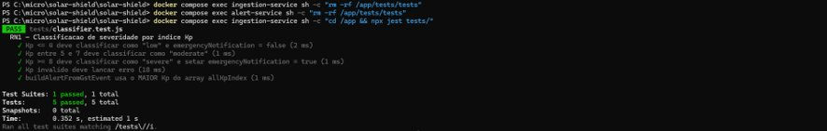

Print 08b - Testes unitários RN3 (Jest)
6. Testes - testes RN3
Comando executado:
docker compose exec alert-service sh -c "cd /app && npx jest tests/"
Resultado: Test Suites: 1 passed, 1 total - Tests: 4 passed, 4 total. Os cenários cobrem: primeira ocorrência aceita como nova, segunda ocorrência descartada e logada, múltiplas duplicatas independentes entre event_ids diferentes, e validação de entrada nula/vazia. As mensagens "DUPLICATA descartada" em destaque são logs intencionais do próprio teste (comprovam que a função de descarte e chamada).
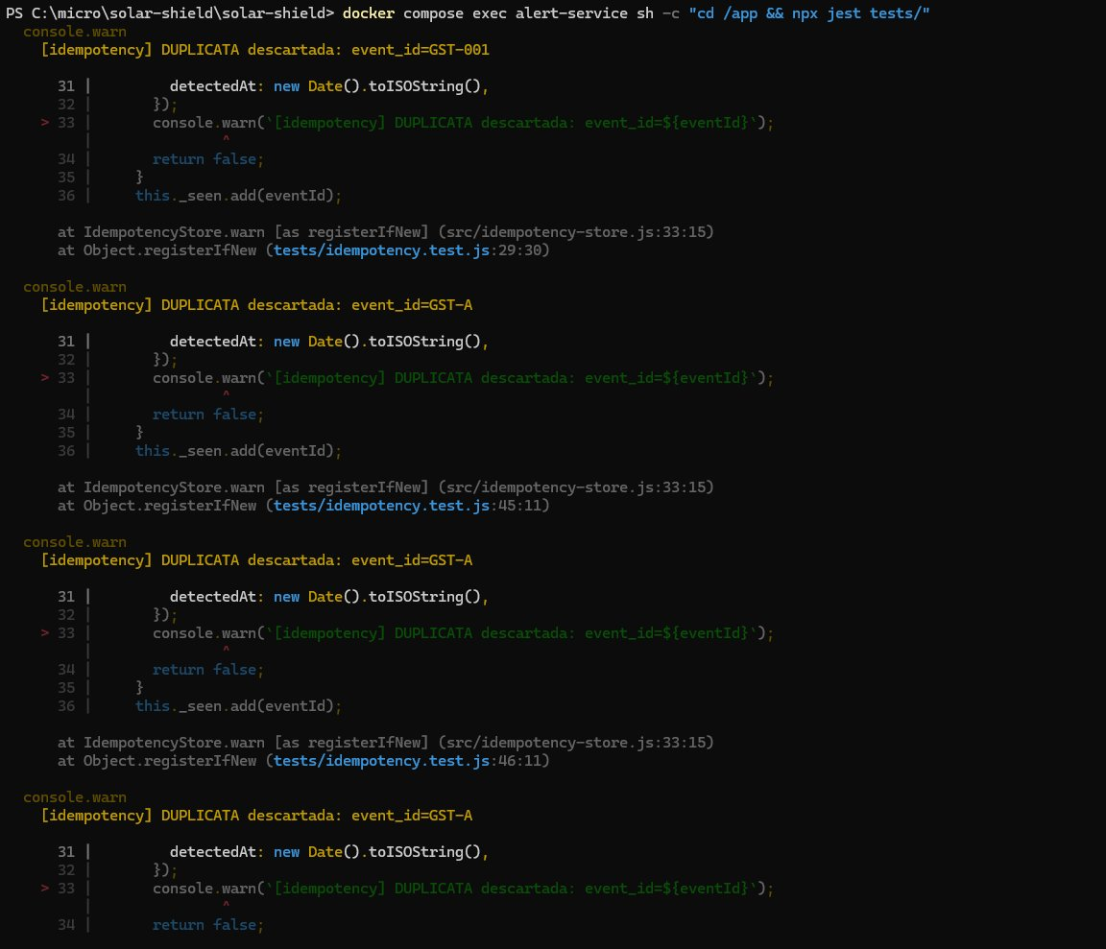
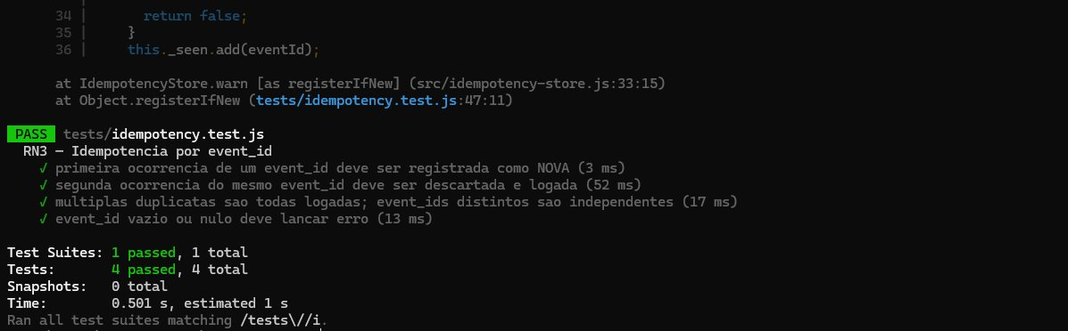.

Print 09 - Smoke Test k6 (10 VUs / 10s)
6. Testes - Smoke test k6
Comando executado:
docker run --rm -v "${PWD}/k6:/scripts" -e BASE_URL=http://host.docker.internal:8080 grafana/k6 run /scripts/smoke-test.js
Resultado: 940 requisições completas, 0 interrompidas, p(95) duration = 14.99 ms. A taxa de "Failed" (77.66%) corresponde aos códigos 429 retornados pelo rate limiting do Nginx - comportamento esperado, já que 10 VUs disparando continuamente excedem o limite de 20 r/s configurado. O smoke test confirma, simultaneamente, a estabilidade dos microsserviços sob carga e a eficácia do rate limiting.
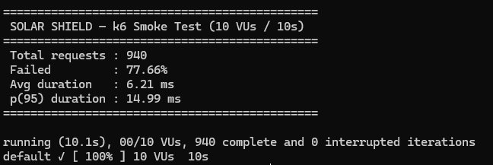

Resumo dos critérios atendidos
A lista abaixo correlaciona cada print as pontuações da disciplina (total: 10 pontos).
- Critério 1 - Arquitetura de Microsserviços: Print 01.
- Critério 2 - API Gateway com Nginx + Rate Limiting: Prints 02 e 03.
- Critério 3 - Comunicação Assíncrona com RabbitMQ + RN3: Prints 04, 06 e 07.
- Critério 4 - Cache Redis Cache-Aside: Print 05.
- Critério 5 - Resiliência / Retry com backoff: Print 04 (pipeline NASA com axios-retry).
- Critério 6 - Testes unitários (RN1 e RN3) + Smoke test k6: Prints 08a, 08b e 09.
- Critério 7 - Entrega (docker-compose up funcional + README): repositório GitHub.

